№14 Зертханалық сабақ
PHOTOMOD бағдарламасымен жұмысқа дайындық

- Подготовка к работе
  - Организация хранения данных
    - Основные понятия о системе ресурсов
В системе используется особый способ хранения данных с возможностью распре- деленной сетевой обработки проектов — система ресурсов. Независимо от того, на каком компьютере в сети хранятся данные, оператор имеет доступ к единой системе ресурсов, которая содержит все доступные профили. При этом существует возможность организовать размещение данных оптимальным для конкретной задачи образом.

В системе ресурсов используются следующие ключевые понятия:

- Профиль — независимая группа ресурсов, относящаяся к одному или нескольким проектам;

- Виртуальные папки — виртуальные названия реальных сетевых/локальных папок (дисков) или групп папок, выбранных пользователем для размещения ресурсов профиля;

Один профиль может использовать дисковое пространство нескольких компьютеров.

- Типы виртуальных папок — папки и хранилища.

    - Профили и виртуальные папки
Конфигурация ресурсов определяется с помощью профиля. Профиль имеет виртуальное имя и не соответствует реально существующей файловой системе.

Это имя представляет собой общий корень дерева ресурсов, к которому подклю- чаются все ветви-ресурсы профиля.

Ресурсы профиля могут быть размещены на любых рабочих станциях и жестких дисках локальной сети.

Рекомендуется создавать один профиль для размещения ресурсов одного проекта или независимой группы проектов.

В систему ресурсов профиля включаются все вложенные папки и файлы (за ис- ключением файлов с расширением meta) каждой обычной папки, для которой определена виртуальная папка.
Файлы конфигурации, которые описывают набор созданных локальных профилей и структуру каждого из них, хранятся в папке конфигураций PHOTOMOD6.VAR.

Для создания и управления профилями используется служебный модуль Control Panel. Модуль Control Panel позволяет создавать и редактировать профили, под- ключать виртуальные папки профилей, создавать/подключать папку с сетевыми профилями, выбирать активный профиль и другое.
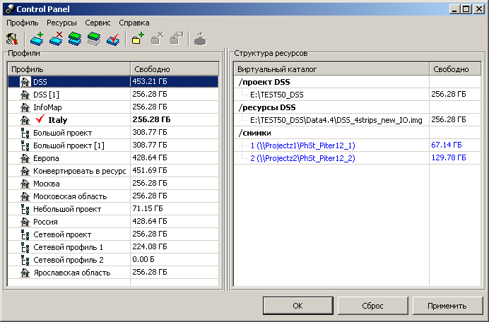

Рис. 57. Окно «Control Panel»

В системе предусмотрена возможность создания и управления сетевыми и ло- кальными профилями по отдельности.

Локальный профиль доступен для работы только на одной рабочей станции. Локальный профиль обозначается слева от названия профиля.

Сетевой профиль доступен на нескольких рабочих станциях для одновременной работы с одним проектом. Сетевой профиль обозначается слева от названия профиля. При выборе сетевого профиля на рабочей станции его конфигурация автоматически копируется на локальный компьютер, что обеспечивает независи- мую работу при недоступности хранилища.

В одном сеансе доступен только один активный профиль. В качестве активного профиля может быть выбран любой профиль из всех доступных сетевых или ло- кальных.

В системе существует отдельный служебный модуль для работы с ресурсами — PHOTOMOD Explorer. Модуль отображает все ресурсы активного профиля — со- держимое виртуальных папок (вложенные папки и файлы) и позволяет редакти- ровать структуру ресурсов.
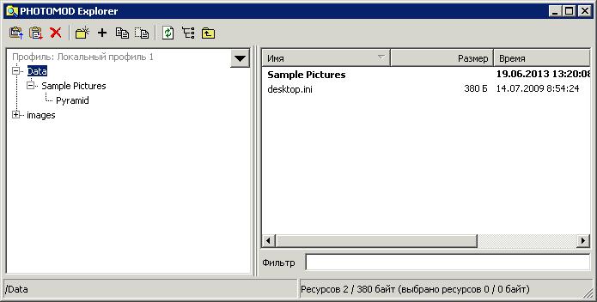

    - Хранилища
Рис. 58. Модуль PHOTOMOD Explorer

Хранилище — это физическая папка, в корне которой находятся служебные файлы и вложенная папка \content для хранения ресурсов.

Размещение ресурсов в хранилищах происходит автоматически, исходя из анализа свободного пространства. Таким образом хранилища позволяют оптимизировать использование нескольких дисков для хранения ресурсов, что является эффек- тивным решением при сетевой работе с большими проектами (см. «Размещение ресурсов на серверах»).

Не рекомендуется размещать несколько хранилищ на одном диске.

В качестве виртуальной папки в дерево ресурсов профиля может быть подключено как одно хранилище, так и несколько.

Число хранилищ, соответствующее одной виртуальной папке, не должно превышать 16.

При создании папок в виртуальной папке, содержащей несколько хранилищ, они создаются во всех хранилищах в папке \content, поэтому все хранилища имеют одинаковую физическую структуру. Однако содержимое этих вложенных папок отличается, так как один ресурс может присутствовать только в одном хранилище группы.

Кроме таблицы с информацией обо всех размещенных в хранилище ресурсах ($PhStorage.list) в корневой папке хранилища также содержится файл $PhStorage.x- ini с информацией о хранилище, а также временные файлы для блокировки та- блицы хранилища при ее чтении/записи. В файле $PhStorage.x-ini содержится идентификатор хранилища в системе ресурсов и список идентификаторов всех остальных хранилищ группы. Эта информация проверяется при инициализации виртуальной папки.

Такой способ хранения данных позволяет перераспределять их между хранили- щами. Чтобы перераспределить данные между хранилищами перенесите файлы и удалите таблицы хранилищ. При следующем обращении к виртуальной папке через интерфейс работы с ресурсами автоматически создаются новые таблицы
$PhStorage.list.

Метаданные для каждого ресурса хранятся в файле с именем ресурса и расши- рением meta. Файл с метаданными всегда расположен в том же хранилище, что и сам ресурс.
  - Работа с профилями
    - Control Panel. Управление профилями
Служебный модуль Control Panel служит для организации структуры ресурсов для работы в системе.

Для запуска системы необходимо наличие хотя бы одного профиля. Создание профиля осуществляется в служебном модуле Control Panel.

При первом запуске системы автоматически открывается окно Первоначальная настройка системы для определения папки для хранения настроек и создания профиля.

Профиль определяет дисковое пространство для размещения проектных файлов и представляет собой дерево ресурсов со следующей структурой:

- Корень — виртуальное имя профиля;

- Ветви верхнего уровня — виртуальные папки профиля, виртуальные названия для физических папок/дисков;

В качестве виртуальной папки может быть определена одна физическая папка/диск или группа папок/дисков (группа хранилищ).

- Ресурсы — все данные профиля — все папки и файлы в каждой виртуальной папке профиля.

В Lite-версии системы предусмотрено создание только локальных профилей для работы с проектом только одного оператора. В полнофункциональной версии предусмотрено создание сетевых профилей и организации сетевой работы над тем или иным проектом с участием множества операторов. Размещение проектных данных в обеих версиях под- держивается на любых компьютерах локальной сети (в том числе на серверах).

Для запуска служебного модуля Control Panel выполните одно из следующих действий:

- выберите Пуск › Программы › PHOTOMOD6 › Control Panel;

- выберите Control Panel в контекстном меню служебного модуля System Monitor
(значок в области уведомлений Windows);

- нажмите на кнопку в окне Управление проектами системы (см. руководство пользователя «Создание проекта»).
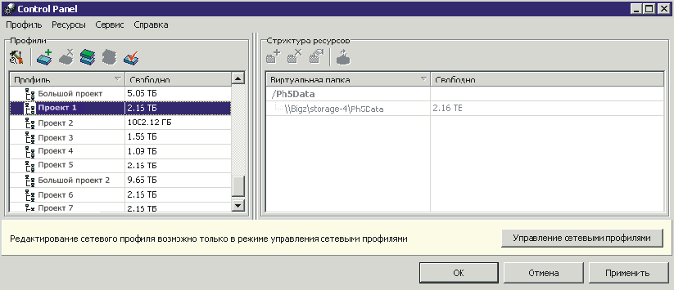

Рис. 59. Окно «Control Panel»

При запуске модуля отображается окно прогресса загрузки с журналом чтения папок профилей.

При медленном запуске модуля рекомендуется удалить все некорректные профили, так как задержка происходит из-за попытки получения доступа к несуществующим папкам.

Окно прогресса отображается при выполнении любой трудоемкой операции. В окне отображается прогресс выполнения, затраченное и расчетное время, а также журнал выполняемых действий.
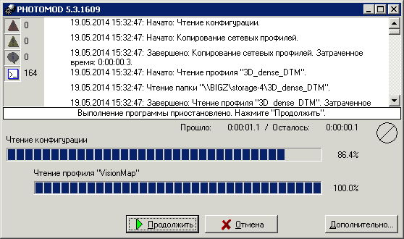

Рис. 60. Запуск модуля Control Panel

В окне Control Panel отображается система ресурсов, доступных для работы в системе. Каждый профиль имеет свою структуру ресурсов — список виртуальных папок, сопоставленных реальным папкам на дисках на различных компьютерах в сети для хранения файловых ресурсов системы.

Одновременно для работы доступен только один выбранный — активный профиль.

Красным цветом в таблице выделяются недоступные профили, а также профили с недо- ступными ресурсами или виртуальными папками. Для удаления некорректных профилей выберите Профиль › Удалить некорректные профили.

В разделе Профили отображается таблица профилей с указанием общего размера свободного пространства для хранения ресурсов этого профиля. Общий размер свободного пространства — сумма свободного пространства на всех дисках, со- держащих подключенные папки. Профили могут быть локальными и сетевыми и отмечаются в списке разными значками. Для получения подробной информации о сетевых профилях смотри раздел Создание и подключение сетевых профилей.

В разделе Структура ресурсов отображается таблица виртуальных папок и со- ответствующих им физических папок или групп папок — хранилищ на дисках сети для выбранного профиля, а также информацию о размере свободного пространства на этих дисках.

Чтобы отсортировать содержимое таблицы по значениям выбранного столбца, щелкните кнопкой мыши по названию столбца.

В системе предусмотрена возможность дополнительно разместить папку с проек- тами во вложенной папке 2 уровня (например, Projects\Project_A\test). Рассмотрим это на примере. Чтобы разместить папку с проектами в папке test создайте папку внутри \test и введите имя папки — projects.tag. В папке projects.tag в дальнейшем возможно размещать проекты.

Таблица 8. Краткое описание панели инструментов и пунктов меню окна «Control Panel»

Кнопки и пункты меню | Назначение
Сервис › Первоначальная настройка | позволяет настроить первоначальные параметры доступа и работы с сетевыми профилями, конфигурации которых хранятся в папке централизованного управления
Профиль › Создать | позволяет создать новый локальный профиль
Профиль › Удалить | позволяет удалить выбранный в списке локальный профиль вместе с его структурой ресурсов (списком виртуальных папок); фактически ресурсы не удаляются, и могут в дальнейшем ис- пользоваться для подключения (через виртуальные папки) к новым или имеющимся профилям
Профиль › Удалить некоррект- ные профили | позволяет удалить все локальные (или сетевые при настройке сетевой работы) профили, указывающие на несуществуюшие папки
Профиль › Копировать | позволяет скопировать выбранный профиль вместе с заданной для него структурой ресурсов и сохранить его под новым именем
Профиль › Переименовать | позволяет переименовать выбранный в списке локальный про- филь
Профиль › Сделать актив-  ным | позволяет сделать активным выбранный профиль для исполь- зования его пространства ресурсов при следующем запуске системы
Ресурсы › Подключить пап-  ку | позволяет создать виртуальную папку и подключить ее к выбран- ному локальному профилю
Ресурсы › Отключить папку | позволяет отключить выделенную в списке папку от локального профиля; физическая папка, сопоставленная выбранной вирту- альной папке, не изменяется
Ресурсы › Изменить папку | позволяет изменить имя виртуальной папки или переопределить путь к сопоставленной с этой виртуальной папкой физической папке на диске
 | позволяет обновить индексы хранилищ в случае некорректной работы профиля

    - Создание локального профиля
Локальным называется профиль, который доступен для работы только на одной рабочей станции. На других рабочих станциях сети локальный профиль не отоб- ражается в общем списке профилей. Локальный профиль обозначается слева от названия профиля.

Для создания локального профиля выполните следующие действия:

- Выберите Профиль › Создать или нажмите на кнопку . Открывается окно

Новый профиль.
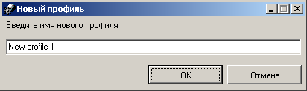
Рис. 61. Создание профиля

- Введите имя нового локального профиля.

- Нажмите ОК. Открывается окно Подключить виртуальную папку.
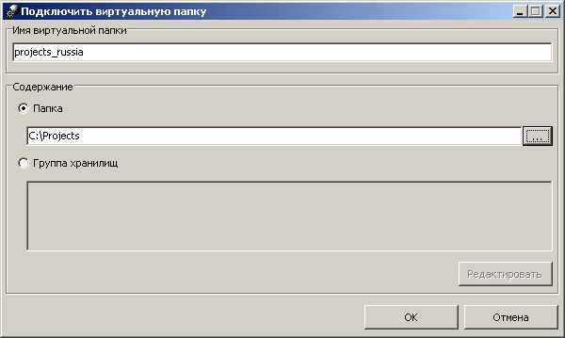

Рис. 62. Подключение виртуальной папки

- Задайте имя и путь виртуальной папки.

- Нажмите ОК. Создается локальный профиль и заданная виртуальная папка подключается к этому профилю.

Локальный профиль обозначается слева от названия.

- Двойным щелчком мыши по имени профиля в списке сделайте локальный профиль активным. Слева от названия профиля появляется , которая обо- значает, что профиль активен.

Чтобы изменения вступили в силу, необходимо перезапустить все запущенные мо- дули системы.
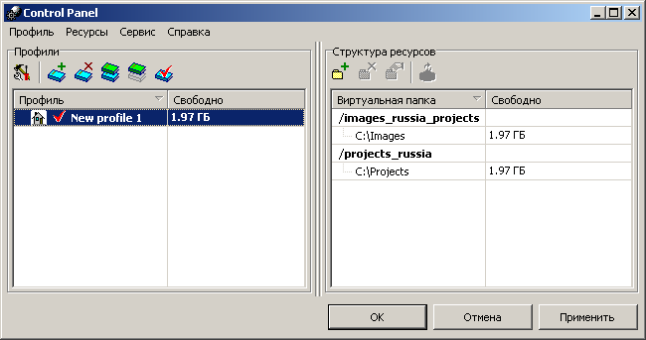

Рис. 63. Окно «Control Panel»

- Нажмите OK.

- Запустите систему. Все пространство ресурсов активного профиля доступно для работы на рабочей станции. Открывается окно Управление проектами для выбора, создания, копирования, удаления, импорта, архивирования про- ектов профиля (см. руководство пользователя «Создание проекта»).

    - Подключение виртуальной папки
Для подключения виртуальной папки к выбранному профилю выполните следую- щие действия:

- В окне Control Panel выберите Ресурсы › Подключить папку или нажмите на кнопку . Открывается окно Подключить виртуальную папку.

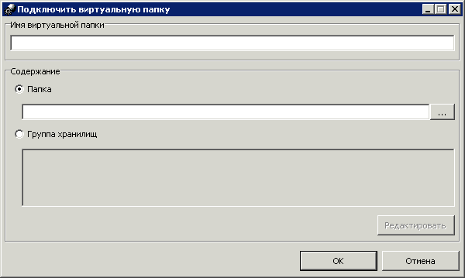

Рис. 64. Подключение виртуальной папки

- Введите Имя виртуальной папки — произвольный текст для удобства идентификации проектов.

- В разделе Содержание выберите физическое пространство для подключения в качестве виртуальной папки:

  - Папка — для использования одной физической сетевой или локальной
папки нажмите на кнопку и выберите необходимую папку;

Для подключения физической папки достаточно иметь доступ к чтению выбранной папки.

Папка локального профиля может быть размещена как на рабочей станции, с ко- торой запускается система, так и на любой рабочей станции локальной сети.

  - Группа хранилищ — для использования нескольких локальных или сетевых физических папок в качестве виртуальных.

Для использования группы хранилищ выполните следующие действия:

- Нажмите на кнопку Редактировать. Открывается окно Редактирование списка хранилищ.

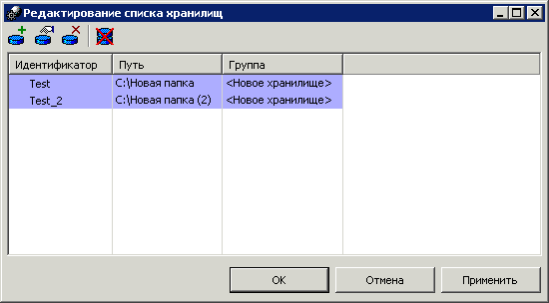

Рис. 65. Подключение новых хранилищ в окне «Редактирование списка хранилищ»

Окно содержит панель инструментов с кнопками для выполнения следу- ющих операций:

○ — позволяет создать новое хранилище или подключить существу- ющее.

При создании нового хранилища необходимо ввести Идентификатор хранилища — уникальное имя хранилища, состоящее из цифр и ла- тинских букв. В выбранной папке создается файл $PhStorage.x-ini, который содержит информацию о хранилище, а также идентификатор хранилища и список всех идентификаторов создаваемой группы хра- нилищ. Если подключается существующее хранилище, то идентифи- катор, уже присвоенный хранилищу, считывается автоматически.

○ — позволяет изменить идентификатор выделенного в таблице хранилища;

○ — позволяет отключить выбранное в списке хранилище;

При повторном подключении хранилища, идентификатор считывается ав- томатически.

○ — позволяет отключить все хранилища группы.

При повторном подключении хранилищ, идентификаторы считываются автоматически.

Изменение идентификаторов хранилищ и изменение состава хранилищ группы может привести к ошибкам в работе системы.

- Создайте новое или подключите существующее хранилище и нажмите на кнопку Применить. В поле Группа каждого хранилища появляется список идентификаторов всех хранилищ группы.

- Нажмите ОК. Список хранилищ отображается в окне Подключить виртуальную папку в разделе Группа хранилищ.
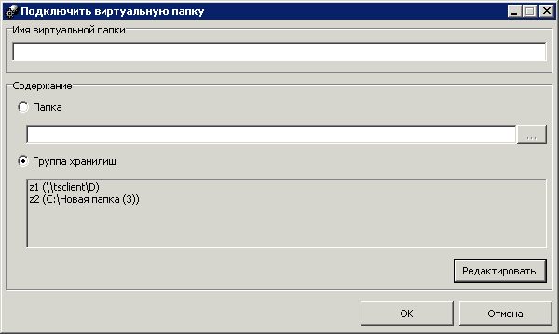

Рис. 66. Список группы хранилищ

- Нажмите ОК. Виртуальная папка для группы хранилищ отображается в таблице раздела Структура ресурсов в окне модуля Control Panel.
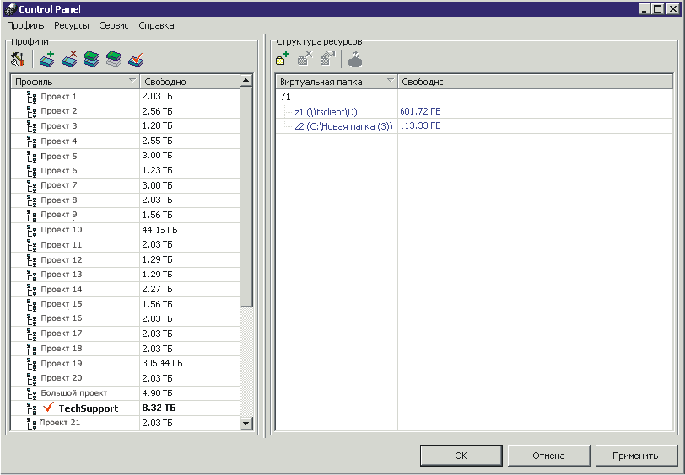

Рис. 67. Структура ресурсов с использованием группы хранилищ

- Нажмите ОК. Папка или группа хранилищ подключаются к активному профилю.

Для отключения виртуальной папки локального профиля выберите Ресурсы › Отключить папку или нажмите на кнопку . При этом физическая папка не

удаляется, удаляется только виртуальное имя папки (стирается путь к этой папке).

Для отключения виртуальной папки сетевого профиля выберите Ресурсы › Отключить папку или нажмите на кнопку окна Управление сетевыми профилями.

При отключении сетевого профиля он преобразуется в локальный. Доступ к профилю в качестве локального сохраняется для всех рабочих станций сети.

    - Создание сетевого профиля
Сетевой профиль доступен на нескольких рабочих станциях для одновременной работы с одним проектом. Сетевой профиль обозначается слева от названия профиля. При выборе сетевого профиля на рабочей станции, его конфигурация автоматически копируется на локальный компьютер, что обеспечивает независи- мую работу при недоступности хранилища.

Для создания/редактирования сетевых профилей, а также для организации до- ступа к сетевым профилям, служит окно Первоначальная настройка. Использо- вание сетевых профилей предусмотрено для реализации работы с одним проектом несколькими операторами, в том числе одновременно.

Настройка папки централизованного управления и создание сетевого профиля осуществляется на одной из рабочих станций, на которых установлена система.

Для создания сетевого профиля выполните следующие действия:

- Выберите Control Panel в меню служебного модуля System Monitor (значок в области уведомлений Windows). Открывается окно Control Panel.

Рис. 68. Окно «Control Panel»

- Нажмите на кнопку . Открывается окно Первоначальная настройка PHOTOMOD.

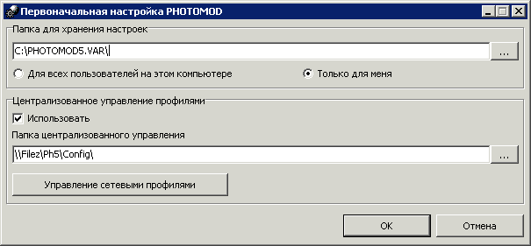

Рис. 69. Окно «Первоначальная настройка»

В разделе Папка для хранения настроек отображается путь к папке PHOTOMOD6.VAR, предназначенной для хранения файлов конфигураций и временных файлов. Нажмите на кнопку , чтобы изменить путь к папке конфигурации.

Чтобы использовать одну папку конфигурации для всех пользователей рабочей станции, выберите Для всех пользователей на этом компьютере, иначе — Только для меня.

- В разделе Централизованное управление профилями установите флажок
Использовать и укажите папку централизованного управления.

- Нажмите на кнопку Управление сетевыми профилями. Открывается окно

Control Panel — Управление сетевыми профилями.
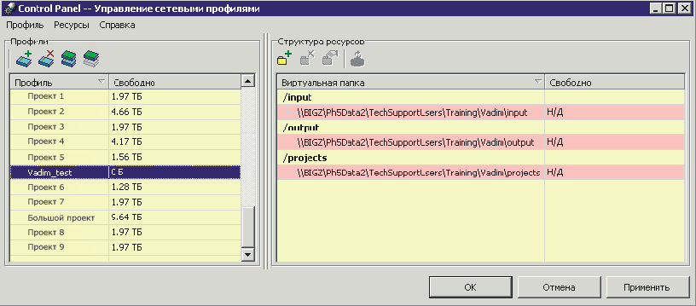

Рис. 70. Управление сетевыми профилями

- Нажмите на кнопку . Открывается окно Новый профиль. Введите имя се- тевого профиля для проекта или независимой группы проектов. Нажмите ОК.

- В разделе Структура ресурсов создайте структуру ресурсов для нового се- тевого профиля.

Создание/редактирование сетевых профилей в окне Control Panel — Управление сетевыми профилями происходит так же, как и создание/редактирование локальных в окне Control Panel. Структура локальных и сетевых профилей одинакова.

Редактирование сетевого профиля возможно только в режиме управления сетевыми профилями.

- Нажмите OK. Сетевой профиль сохраняется в папке централизованного управления. На данной рабочей станции профиль сразу доступен для работы в системе.

Для участия рабочей станции в сетевой работе необходимо подключение к ней сетевого профиля. Для этого выполните следующие действия:

- Выберите на рабочей станции Control Panel в меню служебного модуля System Monitor (значок в области уведомлений Windows). Открывается окно Control Panel.

- Нажмите на кнопку . Открывается окно Первоначальная настройка PHOTOMOD.

- В разделе Централизованное управление профилями установите флажок Использовать и укажите папку централизованного управления, которая была определена на этапе создания сетевой структуры ресурсов.

При подключении на рабочей станции папки централизованного управления, все конфигурации сетевых профилей копируются на локальную рабочую станцию в папку PHOTOMOD6.VAR.

- Нажмите ОК. Сетевые профили отображаются таблице раздела Профили
окна Control Panel.

- Двойным щелчком мыши по имени профиля в списке сделайте сетевой про- филь активным. Слева от названия профиля появляется , которая обозна- чает, что профиль активен. Нажмите OK.

- Запустите систему. Все пространство ресурсов активного сетевого профиля доступно для работы в системе на рабочей станции.

- Повторите действия 1—6 на других рабочих станциях для добавления доступа к ресурсам сетевого профиля.

При создании сетевого профиля в папке централизованного управления создаются следующие файлы:

- файл profiles.x-ini, содержащий список всех сетевых профилей;

- вложенные папки профилей, имена которых совпадают с именами профилей, содержащие файлы конфигураций ресурсов профиля profiles.x-ini. Каждый файл profile.x-ini, соответствующий конкретному профилю, содержит описание структуры дерева ресурсов профиля — список виртуальных папок и указанных для них абсолютных путей к физическим папкам или хранилищам.

  - Организация работы
    - Организация локальной работы
В системе предусмотрена возможность работы как локально, так и по сети, с различными проектами или с одним проектом одновременно.

При работе на одной рабочей станции, а также если с каждым проектом одновре- менно работает только один оператор, рекомендуется создавать отдельный ло- кальный профиль со всеми ресурсами для каждой рабочей станции. Это позволяет использовать преимущество в скорости доступа к жесткому диску по сравнению с доступом через сеть (в случае, если виртуальные папки профиля расположены на сервере или на другой рабочей станции).

    - Организация сетевой работы
Одной из отличительных особенностей системы является способ хранения данных (проектов) с возможностью распределенной сетевой обработки. При сетевой ра- боте обработка проектов (работа с профилем) осуществляется одновременно несколькими операторами с нескольких рабочих мест. Для реализации сетевой работы ресурсы могут быть размещены как на рабочих станциях, так и на выде- ленных серверах.

Размещение ресурсов на рабочих станциях

Ресурсы профиля могут быть расположены на нескольких рабочих станциях ло- кальной сети. Ко всем папкам, в которых хранятся данные, должен быть открыт общий доступ с функциями чтения и записи.

Количество профилей в сети может быть любым.

Существуют следующие рекомендации по размещению ресурсов на рабочих станциях сети:

- выбирать для хранения ресурсов рабочие станции, которые не используются в качестве рабочего места, для снижения риска возникновения сбоев в работе и в доступе к ресурсам;

- размещать ресурсы на разных дисках для эффективного использования доступ- ного дискового пространства;

- устанавливать ключ сетевой защиты также на отдельной рабочей станции, ко- торая не используется для других задач, так как их выполнение может привести к сбоям в системе защиты и, соответственно, к нарушениям в работе системы на рабочих станциях.

При одновременном редактировании одних и тех же файлов, кроме случаев, о которых выдается явное предупреждение, в системе ресурсов запоминается последний сохра- ненный вариант файла.

Для локальных версией Windows (XP, Vista, 7) существует ограничение на число одновре- менных сетевых подключений к компьютеру, поэтому при количестве рабочих станций в сети, превышающем 8, одновременная работа с данными, размещенным на таких ком- пьютерах, может быть затруднена.

Для организации сетевой работы с использованием рабочих станций локальной сети для хранения ресурсов выполните следующие действия:

- Создайте папку централизованного управления на любой рабочей станции. Настройте общий доступ к этой рабочей станции с функциями чтения и записи.

- Создайте в этой папке сетевой профиль (или несколько сетевых профилей) и настройте конфигурацию ресурсов каждого профиля — подключите вирту- альные папки.

- На всех рабочих станциях настройте использование папки централизованного управления. Все сетевые профили, конфигурации которых хранятся в папке централизованного управления, становятся доступны на рабочих станциях и отображаются в таблице профилей окна Control Panel.

- Выберите сетевой профиль для работы и сделайте его активным.

- Перезапустите все открытые модули, чтобы изменения вступили в силу.
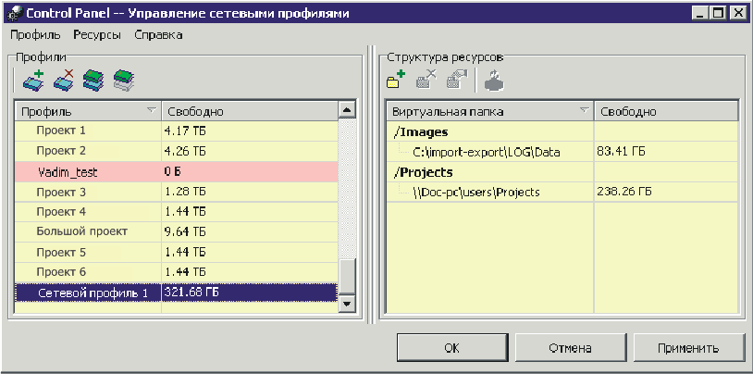

Рис. 71. Пример создания сетевого профиля на рабочих станциях

Размещение ресурсов на серверах

Для работы с сетевыми проектами, когда необходим одновременный доступ не- скольких операторов к одному проекту, рекомендуется размещать ресурсы на серверах.

Для файлового сервера рекомендуется использовать операционную систему
FreeBSD, менее предпочтительными являются Microsoft Windows Server и Linux.

Рекомендуется размещать ресурсы профиля в нескольких виртуальных папках на разных серверах.

Рекомендуется размещать не более одной виртуальной папки на одном жестком диске. Таким образом обеспечивается быстродействие при распределенной обработке проектов.

Для подключения сетевого профиля к рабочим станциям выполните следующие действия:

- В окне Первоначальная настройка укажите папку централизованного управления.

- Выберите сетевой профиль и сделайте его активным.

- Перезапустите все открытые модули, чтобы изменения вступили в силу.

Сетевой доступ к данным реализован исключительно с использованием средств операционной системы (сетевой доступ к файлам и папкам).

Существуют следующие рекомендации по организации сетевой работы с исполь- зованием файловых серверов.

Для проекта или группы проектов небольшого объема — не более 1 Tб выполните следующие действия:

- Создайте сетевой профиль с централизованными папками на сервере.

- Выделите жесткий диск или папку сервера (в зависимости от объема проекта) для хранения ресурсов и определите виртуальные папки.

- Подключите созданный сетевой профиль ко всем рабочим станциям, которые будут участвовать в сетевой работе.

- Перезапустите все открытые модули, чтобы изменения вступили в силу.

При такой организации данных возможно быстрое резервное копирование, так как все ресурсы размещены в одном месте и при одновременной обработке небольших объемов
нет заметного ухудшения быстродействия системы.

Для проекта или группы проектов с большими объемами рекомендуется исполь- зовать несколько разных серверных дисков.

Рекомендуется размещать ресурсы таким образом, чтобы не возникало трудностей при резервном копировании.

Рекомендуются два варианта размещения ресурсов на серверах:

- Подключите разные серверные диски (папки) как виртуальные папки для хранения изображений, и отдельный серверный диск (диски) для хранения проектов.
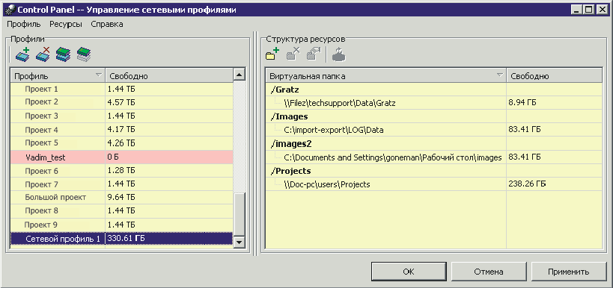
Рис. 72. Пример создания сетевого профиля с подключением дисков разных серверов для хранения изображений и отдельного для проектных файлов

- Для размещения изображений выберите разные серверные папки и подклю- чите эти папки к профилю. Для размещения проектов выберите отдельную серверную папку. Все хранилища, подключенные через виртуальную папку, заполняются данными автоматически.
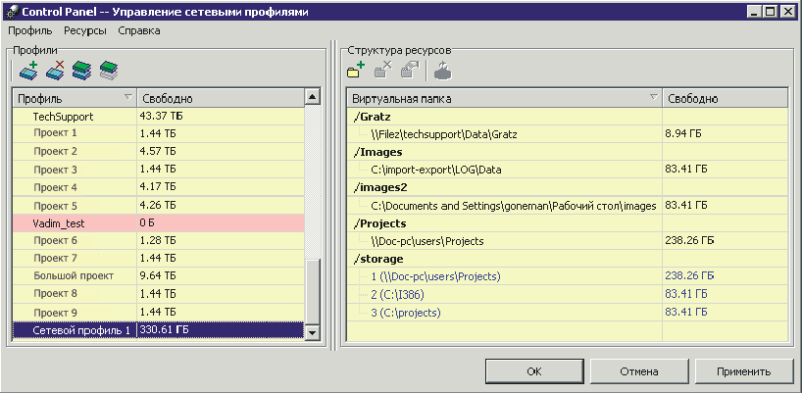
Рис. 73. Пример создания сетевого профиля с подключением группы хранилищ для изображений и отдельного сервера для проектных файлов

Существуют следующие рекомендации при работе нескольких операторов в сети:

- к ресурсам профиля должен быть разрешен доступ по сети с полными правами для всех пользователей, работающих с ними;

- все подключенные на рабочей станции ресурсы профиля должны быть доступны во время работы на этой рабочей станции;

- все изменения в структуре ресурсов профиля, которые производятся с помощью Control Panel, применяются для запущенных модулей только после перезапуска этих модулей;

- если в локальной сети имеется сервер, в котором созданы профили, то необхо- димо следить за количеством пользователей, обращающихся к нему одновре- менно. В несерверных операционных системах (например, Windows 2000/XP) существуют ограничения на такое одновременное обращение, и рекомендуемое количество операторов, одновременно работающих с хранилищами сервера, в таком случае — не более 8;

- ключ сетевой защиты рекомендуется устанавливать на отдельном компьютере, не нагружаемом ресурсоемкими задачами, так как их выполнение может привести к сбоям в системе защиты и, соответственно, к нарушениям в работе на рабочих станциях.

